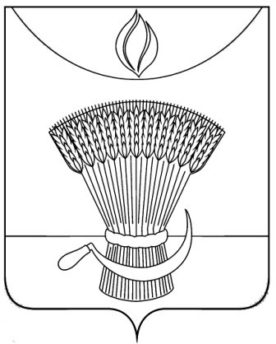
АДМИНИСТРАЦИЯ ГАВРИЛОВСКОГО РАЙОНА
ОТДЕЛ ОБРАЗОВАНИЯ

П Р И К А З
21.12.2020 | с. Гавриловка 2-я | № 285

Об итогах муниципального этапа всероссийской олимпиады школьников по экология среди обучающихся общеобразовательных учреждений Гавриловского района в 2020-2021 учебном году

В соответствии с Порядком проведения всероссийской олимпиады школьников, утвержденным приказом Министерства образования и науки Российской Федерации от 18.11.2013 №1252«Об утверждении Порядка проведения всероссийской олимпиады школьников», приказом отдела образования администрации района от 22.10.2020 №230 «О подготовке и проведении муниципального этапа всероссийской олимпиады школьников на территории района в 2020-2021 учебном году», ПРИКАЗЫВАЮ:
1.Утвердить результаты муниципального этапа всероссийской олимпиады школьников по экологии в 2020-2021 учебном году (приложение№1).
2.Утвердить рейтинг победителей муниципального этапа всероссийской олимпиады школьников по экологии в 2020-2021 учебном году (приложение №2).
3.Утвердить рейтинг призеров муниципального этапа всероссийской олимпиады школьников по экологии в 2020-2021 учебном году (приложение№3).
4.Контроль за исполнением настоящего приказа оставляю за собой.

Начальник отдела образования Н.Н. Кузенкова
администрации района

Приложение №1
УТВЕРЖДЕНЫ
приказом отдела образования
администрации района
от 21.12.2020 №285

Результаты
муниципального этапа всероссийской олимпиады школьников по экологии в 2020-2021 учебном году
максимальное количество баллов:
7-11 класс- 30

№ п/п | ФИО участника | Класс | ФИО учителя | Кол-во баллов | Тип результата
 | Аржникова Татьяна Николаевна | 7 | Крючкова Светлана Александровна | 12 | участник
 | Прялкина Елизавета Александровна | 7 | Крючкова Светлана Александровна | 14 | призер
 | Мащенко Виктория Алексеевна | 8 | Крючкова Светлана Александровна | 14 | призер
 | Мальцева Екатерина Александровна | 9 | Самошкина Татьяна Александровна | 13 | участник
 | Сорокина Дарья Олеговна | 9 | Самошкина Татьяна Александровна | 12 | участник
 | Потамошнева Екатерина Алексеевна | 10 | Самошкина Татьяна Александровна | 12 | участник

Приложение №2
УТВЕРЖДЕНЫ
приказом отдела образования
администрации района
от 21.12.2020 №285

Рейтинг победителей
муниципального этапа всероссийской олимпиады школьников
по экологии в 2020-2021 учебном году

№ п/п | ФИО участника | Класс | ФИО учителя | Количество баллов | Результат | ОО
 | - | - | - | - | - | -

Приложение №3
УТВЕРЖДЕНЫ
приказом отдела образования
администрации района
от 21.12.2020 №285
Рейтинг призеров
муниципального этапа всероссийской олимпиады школьников
по экологии в 2020-2021 учебном году

№ п/п | ФИО участника | Класс | ФИО учителя | Количество баллов | Результат | ОО
1 | Прялкина Елизавета Александровна | 7 | Крючкова Светлана Александровна | 14 | призер | МБОУ 2-Гавриловская сош
2 | Мащенко Виктория Алексеевна | 8 | Крючкова Светлана Александровна | 14 | призер | МБОУ 2-Гавриловская сош

